Hersteld Hervormde Kerk gemeente Thabor Scheveningen.

Kerkgebouw Thaborkerk Prins Mauritslaan 15 - Scheveningen tel 070-3547744

**Kerkbode**

**December 2015 jaargang 12 nummer 174**

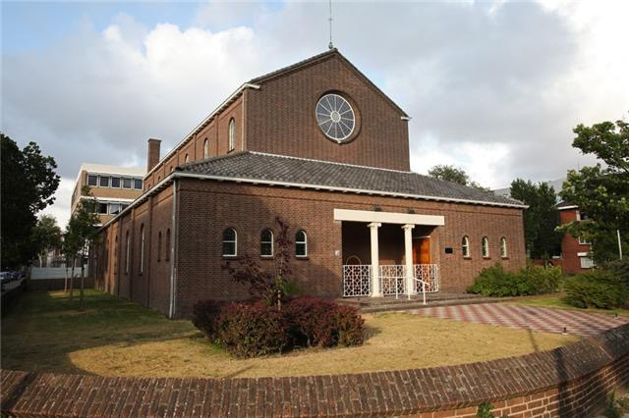 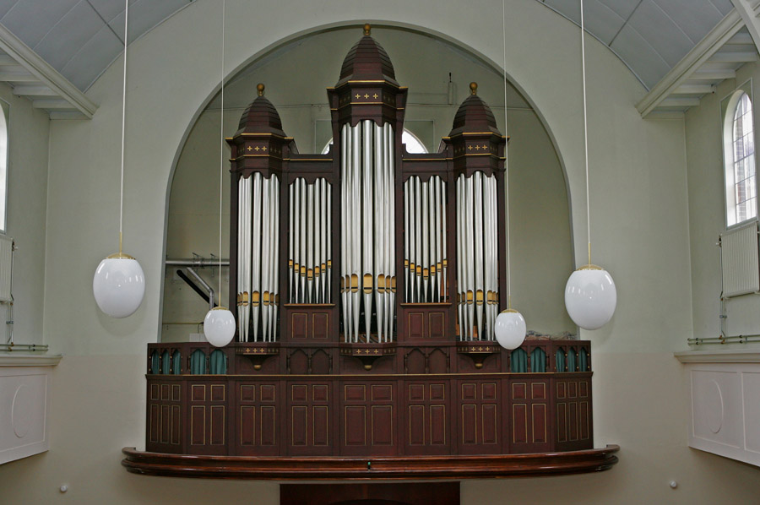

*Meditatie*



En Ik zal…

(Genesis 3:15)

Wie nadenkt over de zondeval en alles wat daarvan het gevolg is, die zal begrijpen hoe ontzettend triest het is dat dit ooit gebeurde. Eerst was alles mooi en goed, zelfs: zeer goed, maar toen kwam dit ertussen. Was het maar nooit gebeurd! Waren die eerste twee mensen maar gehoorzaam gebleven naar de stem van hun Schepper. Dan was de zonde er niet geweest, maar ook al die vreselijke gevolgen niet.

De zonde heeft wat teweeg gebracht. Allesverwoestende aardbevingen, hongersnoden, ziekten. Maar ook de dingen die mensen elkaar aandoen met oorlogen, gebroken huwelijken, verstoorde gezinnen, problemen op het werk. Wanneer mensen de goede geboden van de goede God naast zich neerleggen en er echter komen dat het negeren daarvan veel ellende veroorzaakt. Hadden ze maar nooit naar de slang geluisterd. Dan waren al die nare dingen er nooit geweest, omdat de HEERE de aarde zó niet geschapen en gewild. De moeiten en zorgen die wij mensen in ons leven tegenkomen stellen ons soms voor ontzaglijke vragen, waar niet zomaar even een goedkoop antwoord kan en mag worden gegeven. Soms doen zich situaties voor waarbij je alleen maar kunt zwijgen, zo erg. En toch heeft het ook hiermee te maken.

En het was niet nodig geweest. De Heere had die mensen gelukkig geschapen en dat vertelde hen al genoeg over de goedheid en vertrouwenswaardigheid van hun Maker. Geen reden om Hem te wantrouwen. Bovendien had het vreemde ervan, dat een slang sprak, Eva aan het denken kunnen. En helemaal toen hij de woorden van de Heere verdraaide, had ze argwaan moeten krijgen. De Heere had gezegd: van alle boom in de hof mogen jullie eten, behalve van de boom van kennis van goed en kwaad. Maar hij maakte ervan: heeft God gezegd dat je niet van alle bomen mag eten? Maar ja, ze ging in gesprek en het eindigde er mee dat ze at van de boom en Adam ook.

Allebei kregen ze vervolgens in de gaten dat ze naakt waren. Om dat te bedekken omhulden ze zich met vijgenboombladeren. En toen moesten ze wachten. Wachten tot de Heere zou komen. Wat zal die dag hen daarna zwaar zijn gevallen.

’s Avonds kwam de Heere en hij zei tot Adam: “Waar zijt gij?’ Het hoge woord moest er toen toch uit, maar oh, wat erg, veel oprecht berouw was er niet, want de een gaf de ander de schuld. Daarna gaf de Heere zijn oordeel. Hij sprak het uit over de slang, over de vrouw en over de man. Veel moeite en verdriet en uiteindelijk zal daar zijn: de dood...Daarna moesten ze hof uit. Voor altijd. Zo was het in het proefgebod gezegd en zo wordt het dan ook gedaan. De Heere is trouw aan Zijn Woord, zowel in de belofte als in de dreiging.

Voor altijd? Nee, want de Heere gaf behalve Zijn rechtvaardig oordeel ook nog een wonderlijke en rijke belofte. Hij laat Zich Zijn schepping niet door de listen van de satan ontfutselen. Eens koos Hij ervoor Hij om Schepper te zijn en dat blijft Hij. En daarom sprak de Heere ook: *15 En Ik zal vijandschap zetten tussen u en tussen deze vrouw, en tussen uw zaad en tussen haar zaad; datzelve zal u de kop vermorzelen, en gij zult het de verzenen vermorzelen*

Hier in Genesis 3 begint de adventsverwachting van de kerk. Hier wordt de komst van de Heere Jezus Christus aangekondigd. Hoe dat in de loop van de geschiedenis allemaal zal gaan, hoe Zijn komst verder wordt voorbereid en uitgewerkt, hoe Hij straks geboren zal worden om te sterven, dat blijft in Genesis 3 allemaal nog verborgen. Maar uit de diepe val en totale verlorenheid van ons mensen - want in ons bondshoofd Adam hebben wij allen gezondigd - wordt een uitweg gegeven. Een weg tot verlossing, die niet afhankelijk is van de inzet van mensen, maar bij de Heere vandaan. Want er staat: “En Ik zal.”Zo gingen ze de hof uit. Met verdriet, maar ondanks alles ook met verwachting. Adam en Eva, verdiend hadden ze het niet, maar de HEERE wilde Zich door genade nog over hen ontfermen.

We gaan de adventsperiode weer in. We mogen gedenken dat de Heere Jezus Christus op aarde gekomen is. Het ging met Hem van kribbe naar kruis. Wat hier begint met “En Ik zal,” wordt straks afgesloten met: “Het is volbracht.” Met Zijn lijden en sterven heeft Hij de plaats willen innemen van verloren zondaren. De belofte daarvan in het paradijs wordt wel de moederbelofte genoemd. Dat wil zeggen de eerste belofte, waaruit alle daarna volgende toezeggingen van de Heere zijn voortgekomen. En de Heere houdt trouw. In Zijn oordelen, maar ook in Zijn genadige ontferming.

En daarom is het toch niet: voor altijd buiten het paradijs. Straks zal de nieuwe hemel en de nieuwe aarde er zijn. Wanneer de Heere Jezus Christus wederkomt op de wolken van de hemel en Hij al de Zijnen bij Zich nemen zal. Dan wist Hij de tranen van de ogen af. We zagen dat de zonde zo ontzettend veel teweeg heeft gebracht. Het is soms ronduit verbijsterend wat mensen mee moeten maken. Maar eens maakt Hij alle dingen nieuw. En de Kerk op aarde leeft in die verwachting. Hier beneden vreemdeling, maar straks voor eeuwig thuis in het Vaderhuis met de vele woningen. Blij vooruitzicht dat mij streelt.... Want eenmaal sprak God: “En Ik zal.” Wat een heerlijk woord!

Zullen wij, u en jij en ik, daar ook eenmaal bij zijn? In dat geval hebben we geleerd schuld te belijden. Dan hebben we ondanks alle vragen die er zijn ook leren belijden dat de Heere niet onrechtvaardig is. Maar dan hebben we ook geleerd het oog te slaan op de gekruisigde Christus, die voor mijn schuld wilde betalen. Dat onuitsprekelijke wonder dat de zaligheid nu volstrekt buiten mij ligt. Wat zou ik er als verloren en onwillig Adamskind trouwens zelf aan hebben kunnen toebrengen? Immers niets! Maar dat plaatsvervangende verzoeningswerk van Christus, dat wordt alles voor mij. En daarom heb ik hoop. Hoop dat de opgestane Levensvorst mij eenmaal bij Zich nemen zal en mij wil geven: sieraad voor as, vreugdeolie voor treurigheid, het gewaad des lofs voor een benauwde geest. Want Hij sprak: En Ik zal....

M. Diepeveen

Stellendam



Erediensten Thaborkerk

*Voor alle data geldt zo De HEERE wil en wij leven.*

|  |  |  |  |  |  |  |  |  |  |  |
| --- | --- | --- | --- | --- | --- | --- | --- | --- | --- | --- |
|  | **datum** |  | | **aanvang** | **voorganger** | | **bijzonderheden** | |  | |
|  | Zondag | 6 dec | | 08:45 uur | Kand. W. F. ‘t Hart | |  | |  | |
|  |  |  | | 14:30 uur | Ds. L. Groenenberg | | **Heilig Avondmaal** | |  | |
|  | Zondag | 13 dec | | 08:45 uur | Kand. G.T. van Appeldoorn | |  | |  | |
|  |  |  | | 14:30 uur | Kand. G.T. van Appeldoorn | |  | |  | |
|  | Zondag | 20 dec | | 08:45 uur | Ds. J. P. Stoel | |  | |  | |
|  |  |  | | 14:30 uur | Ds. L. Krooneman | |  | |  | |
|  | Vrijdag | 25 dec | | 08:45 uur | Kand. M. Diepeveen | | **1e Kerstdag** | |  | |
|  |  |  | | *17:00 uur* | *Ds. W.E. Klaver* | | *Gez.Dienst C.G.K.* | |  | |
|  | Zaterdag | *26 dec* | | *10:00 uur* | *Ds. W.E. Klaver* | | *Gez.Dienst C.G.K.* | |  | |
|  | Zondag | 27 dec | | 08.45 uur | Kand. C.M. Klok | |  | |  | |
|  |  |  | | 14:30 uur | Ds. J. van Meggelen | |  | |  | |
|  | Donderdag | *31 dec* | | *19.30 uur* | *Ds. W.E. Klaver* | | *Oudejaars avond* | |  | |
|  | | |  | | |  | |  | |  |

**Kerkenraad**

|  |  |  |  |
| --- | --- | --- | --- |
| Ds. A. Vlietstra | Hogeweg 6, 2225 CT Katwijk/Zee | tel 0714-075454 | Consulent |
| J. Post | v. Egmondstraat 62 | tel 3556556 | Scriba/ouderling |
| D.J. van Alphen | Westduinweg 901 | tel 3521052 | Ouderling |
| J. Knoester | Westduinweg 188 | tel 3503356 | Ouderling |
| A.J. Groen | Werfstraat 16 | tel 3552782 | Ouderling |
| A. Groen | v. Boetzelaerlaan 151 | tel 3559737 | Diaken |
| J. van Lenten | Alph. Diepenbrockhof 99 | tel 3551862 | Diaken |
| M. Diepeveen | Brielsestraat 36, 3251 CE Stellendam | tel 0187-490979 | Pastoraal mdw. |
| P.J. van Zaanen | Messstraat 19 | tel 3550212 | Admin. |

**Pastorale zorg**

**Voor bijstand op pastoraal vlak en in situaties van nood,** ziekenhuisopname of sterfgeval kunt u een beroep doen op uw **kerkenraad.**

**U gelieve dan contact op te nemen met ouderling D.J. van Alphen, ouderling A.J. Groen of Pastoraal medewerker dhr. M. Diepeveen.**

**Ter inleiding:**

”Ere *zij* God in de hoogste *hemelen,* en vrede op aarde, in de mensen een welbehagen.”

*(Lukas 2 : 14)*

**Heilig Avondmaal:**

D.V. zondag, 6 december, hopen wij als gemeente in de middagdienst het Heilig Avondmaal te vieren. Als u op deze Avondmaal zondag ontwaakt, kunt u dit gebed lezen van Ds. Charles DRELINCOURT (1595-1669), dat hij bad na zijn ontwaken op de zondag, dat hij met zijn gemeente het Avondmaal zou houden.

**GEBED**

Heere, mijn God, hoewel ik een arm en ellendig zondaar ben, zo kom ik nochtans tot Uw verheven hoge Maaltijd, omdat het een Maaltijd der liefde is. U nodigt daarbij de armen, onmachtigen, kreupelen en blinden, die niets hebben om U te vergelden. Ik zal de vrijmoedigheid nemen om mij met het brood der engelen te voeden, aangezien U het tot een spijs voor de boetvaardige zondaar ingesteld hebt. Ik zal mijn hand tot de heilige drinkbeker uitsteken, want het is een geneesmiddel, bereid voor hen die in geestelijke zin ziek zijn.

Dan, o Heere, zal ik komen en mij voor U neerbuigen en belijden in de vergadering van Uw heiligen, dat U alleen het bent, die mij genezen hebt en dat in geen ander de zaligheid is. En ik zal U niet alleen loven gedurende mijn leven op aarde, maar ook zal ik U, als U mij uit dit tranendal zult getrokken hebben, eeuwig groot maken in het eeuwige Jeruzalem. Amen

C. Drelincourt, protestants predikant te Charenton bij Parijs.

**Censura morum:**

Indien iemand iets heeft te melden voor het censura morum, kan dit één week voor de viering van het Heilig Avondmaal, op D.V. dinsdag 1 december, tussen 19.00-en 20.00 uur, telefonisch worden meegedeeld aan de scriba.

**Uit de kerkenraad:**

**Financiën:**

Uw kerkelijke bijdragen voor het jaar 2015 kunnen worden overgemaakt op het nieuwe gironummer NL91 INGB 0004 613545 NED HERV GEM HERSTELD VERBAND THABOR. Uw vrijwillige bijdrage is zeer gewenst, om als gemeente aan alle financiële verplichtingen te kunnen voldoen.

**Giften:**

Ontvangen door ouderling Post NN € 30,-- t.b.v. de kerkvoogdij, door de pastoraal medewerker M. Diepeveen 3 x N.N. een gift van € 20,-- t.b.v. de kerkvoogdij en door diaken van Lenten N.N. € 10,-- t.b.v. de kerkvoogdij.

Hartelijk dank voor uw giften.

**Kerktelefoon:**

Voor informatie kunt u zich wenden tot de diaken H. van Lenten.

**CD van de kerkdiensten:**  
Middels onze website kunt u de diensten terugluisteren en eventueel downloaden. Bent u hier toe niet in staat, dan kunt u net als voorheen een CD bestellen bij dhr. V. den Heijer (organist) en/of Marleen Groen. De kosten hiervan bedragen € 2,50.

**Organist:**

Bij verhindering van de organist Vilmar den Heijer is Paul Vergeer bereid gevonden om voorlopig als reserve organist te fungeren.

**Jarigen in de maand december:**

|  |  |  |  |
| --- | --- | --- | --- |
| 1 dec | Hr. J. Pronk | Markensestraat 153 | 45 jr |
| 2 dec | Hr. J. Knoester | Westduinweg 188 | 83 jr |
| 15 dec | Hr. M.P. van Zaanen | Messtraat 19 | 23 jr |
| 21 dec | Hr. C. Korving | Kranenburgweg 93 I | 77 jr |

Van harte gefeliciteerd en Gods onmisbare Zegen toegewenst.

**Bijbelkring – Kerstviering:**

Op **D.V. donderdag** **17 december** in de Thaborkerk, aanvang 19:00 uur.

De avond zal de kerstviering als invulling hebben. Er is een liturgie waaruit gelezen en gezongen wordt. Wij sluiten als gemeente de avond af met een gezamenlijke ‘kleine’ maaltijd. Als u in de gelegenheid bent, wilt u dan zo vriendelijk zijn te bellen naar: Corine Nijland-Post (06-41196501) of Jolanda Groen (070-3559737), dit ivm de aankoop van de hapjes.

**Zieken in de gemeente:**

*De Heere gedenke u in Zijn gunst!* Iedere ziekte of zorg is een klop op de deur, een klop die zegt: “*Geef Mij uw hart!”*

Wij wensen onze bejaarden, weduwen en weduwnaars en allen die ziek zijn of andere gebreken hebben, van harte Gods Zegen toe en bevelen hen aan in uw voorbede.

“Uit de benauwdheid heb ik den HEERE aangeroepen; de HEERE heeft mij verhoord, *stellende mij* in de ruimte.”

*(Psalm 118 : 5)*

**Ambtsdragerverkiezing 2015:**

Aan het einde van het jaar 2015 worden in alle gemeenten van onze kerk de periodieke ambtsdragerverkiezingen gehouden. Daarbij is (ongeveer) de helft van de ambtsdragers in iedere kerkenraad aftredend en al dan niet herkiesbaar. In onze kerkenraad zijn volgens het rooster aftredend de ouderlingen D.J.van Alphen en J. Knoester alsmede diaken A. Groen. Diaken A. Groen is aftredend en terstond herkiesbaar. Het betreft zijn eerste herverkiezing. De ouderlingen D.J. van Alphen en J. Knoester zijn aftredend en niet herkiesbaar. Gelet op hun leeftijd en gezondheid hebben zij ook te kennen gegeven helaas niet langer in het ambt te kunnen blijven. Wij vinden dit uiteraard erg jammer maar moeten hun besluit wel respecteren. De kerkenraad heeft eensgezind overwogen dat het gezien de grootte van de kerkenraad verantwoord moet worden geacht om het werk in de gemeente met vier ambtsdragers (twee ouderlingen en twee diakenen) te blijven doen. Daarom zullen de twee vacatures op dit moment niet worden vervuld en is besloten het aantal ambtsdragers voorlopig te reduceren tot vier. **Dit zal uiteraard met de classis worden gecommuniceerd.**

In de weg van de kerkordelijke bepalingen wordt gelegenheid gegeven tot het indienen van een *aanbeveling* in de vacature van diaken A. Groen, die aftredend en naar de orde der kerk terstond herkiesbaar is en ook bereid is zijn ambtelijke werk voort te zetten. Ter toelichting zij vermeld dat de kerkorde ook van een vacature spreekt in het geval dat de zittende ambtsdrager herkiesbaar is. Om die reden gebruiken wij de bovengenoemde formulering. Indien geen aanbeveling wordt ingediend, zal diaken A. Groen direct herkozen zijn en zal hij in het begin van het nieuwe jaar Deo Volente herbevestigd worden.

Indien u daaraan behoefte hebt, kunt u uw aanbeveling indienen tot en met uiterlijk **Deo Volente 19 december 2015** aanstaande bij de scriba van de kerkenraad, ouderling J.Post, van Egmondstraat 62, 2581 XM, Den Haag. Een eventuele aanbeveling dient vanzelfsprekend *schriftelijk en ondertekend*

(dus niet per email) te geschieden. We vragen uw voorbede voor de kerkenraad.

***Vorenstaande is inmiddels goedgekeurd door het Breed Moderamen van Classis West.***

Indien er voor de genoemde datum, **D.V. 19 december 2015**, geen enkele reactie is binnengekomen bij de sriba J. Post, zal de herbevestigingsdienst voor diaken A. Groen plaats vinden in de *middagdienst van D.V. zondag, 10* *januari 2016.*

Tegelijkertijd zal er dan afscheid genomen worden van de ouderlingen D. van Alphen en J. Knoester. Onze consulent Ds. A. Vlietstra zal in deze dienst voorgaan.

**Kopij inleveren:**

Indien u iets te melden heeft dat in de kerkbode voor de *maand januari* geplaatst kan worden, dient u de kopij in te leveren op uiterlijk **D.V. dinsdag, 22 december.** U kunt deze sturen naar de scriba J. Post, per email: [j.postman@kpnmail.nl](mailto:j.postman@kpnmail.nl)

Beste gemeenteleden van de gemeente van Den Haag. Middels dit berichtje willen wij uw gemeente graag op de hoogte brengen dat wij op zoek zijn naar woongelegenheid. Wij hopen op 21 april 2016 te gaan trouwen en zijn daarom op zoek naar een huur huis(je) in Den Haag voor een periode van minimaal 1 jaar. Mocht u ons iets te verhuren hebben of iets weten in de omgeving, dan kunt u ons bereiken per telefoon of per mail. Beiden zijn wij lid van de Gereformeerde Gemeenten.

Hartelijke groeten,

Gerbert Bor en Caroline van der Blonk

Tel. nummer: 0683133227

E-mailadres: [carowvdblonk@hotmail.com](mailto:carowvdblonk@hotmail.com)

**De kerkenraad wenst u allen gezegende kerstdagen**

**en**

**een voor spoedig 2016.**

